Partie 1 : Gestion des utilisateurs

Q.1.1.1
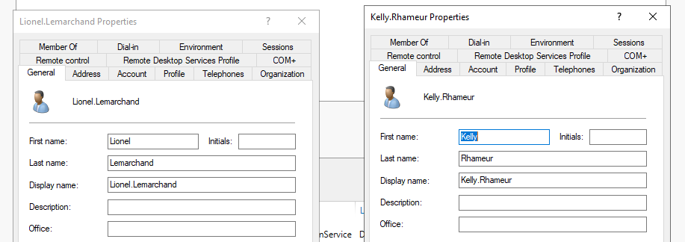

Q.1.1.2
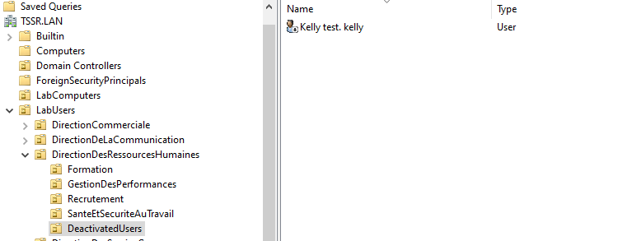

Q.1.1.3 Q.1.1.4
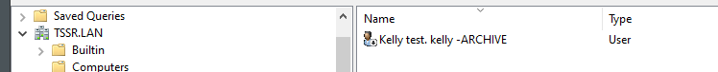

Partie 2 : Restriction utilisateurs
Q.1.2.1
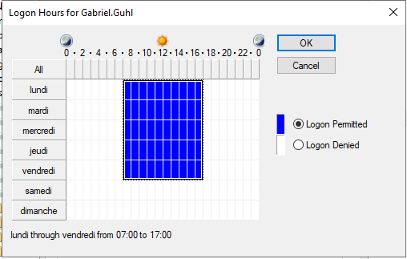

Q.1.2.2
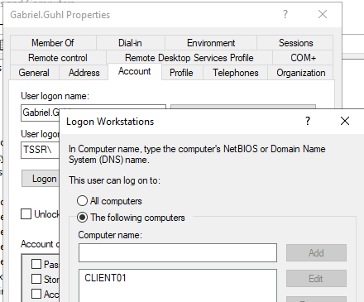

Q.1.2.3
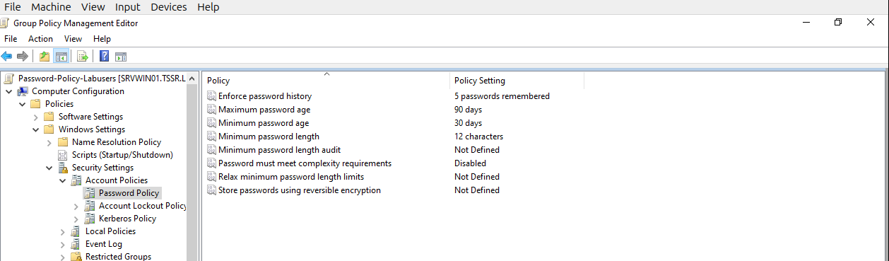

Partie 3 : Lecteurs réseaux
Q.1.3.1 Créer une GPO Drive-Mount qui monte les lecteurs E: et F: sur les clients.

Exercice 2 : Manipulations pratiques sur VM

Partie 1 : Gestion des utilisateurs
Q.2.1.1
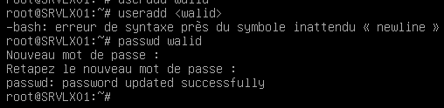

Q.2.1.2
Essayer de mettre un mot de passe long et complexe pour plus de securite et essayer de ne pas lui donner les droit SUDO,

Partie 2 : Configuration de SSH
Un serveur SSH est lancé sur le port par défaut.
Il est possible de s'y connecter avec n'importe quel compte, y compris le compte root.
Q.2.2.1
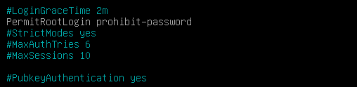

Q.2.2.2
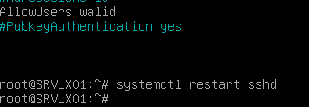

Q.2.2.3
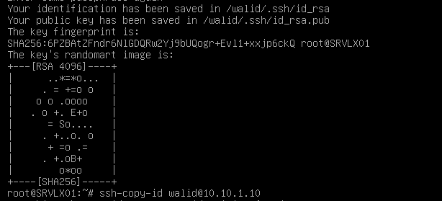
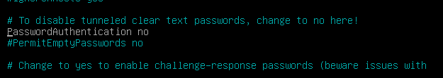

Partie 3 : Analyse du stockage
Q.2.3.1
il ya une partition séparée pour le démarrage ( /boot) . Les autres systèmes de fichiers tmpfset devtmpfS sont pour gestion temporaire en RAM.

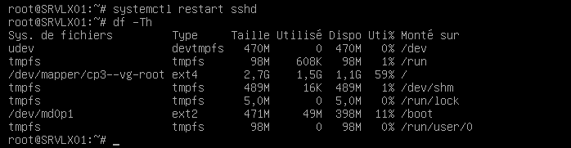

Q.2.3.2
sda : le disk princicap
mdo : represente le Raid
rso :disk optic
lvm : partition swap
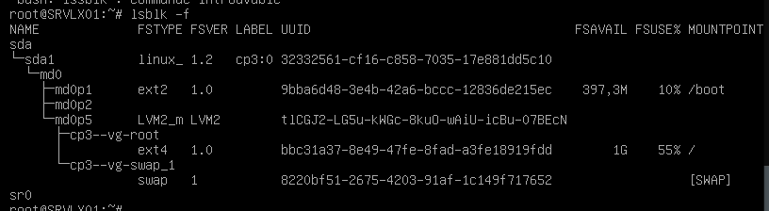

Q.2.3.3
Q.2.3.4
Q.2.3.5

Partie 4 : Sauvegardes

Q.2.4.1

Partie 5 : Filtrage et analyse réseau
Q.2.5.1
Q.2.5.2
Q.2.5.3
Q.2.5.4

Partie 6 : Analyse de logs
Q.2.6.1

